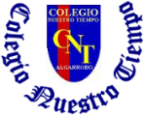
Colegio Nuestro Tiempo - R.B.D.: 14.507-6
Profesores: Francisca Lizama /Claudia Moyano
Ed. Diferencial: Vania Maltraín
Guía Articulada
Historia – Orientación
Segundo Básico
Semanas N° 4 y N°5

Nombre: ______________________________________Curso: _________________Fecha: __________

Objetivo: Conocer los emblemas patrios como la bandera y el escudo.

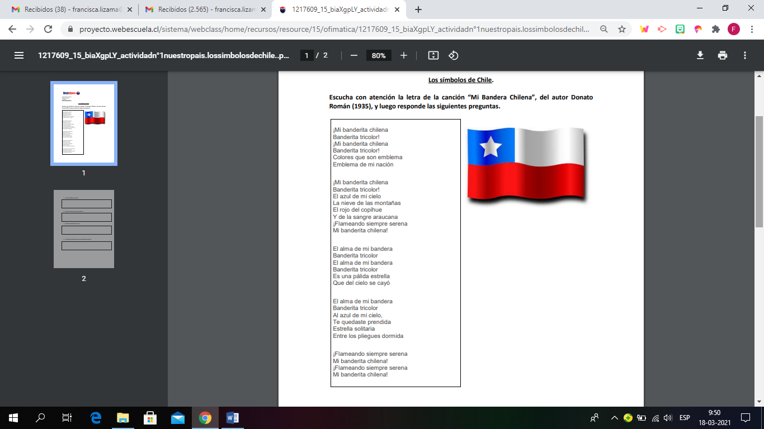

Puedes acceder al siguiente link o desde el aula virtual de classroom Historia 2 Básico para escuchar esta canción https://www.youtube.com/watch?v=VJ0hRu2CAwg&ab_channel=0xxmiochanxx0

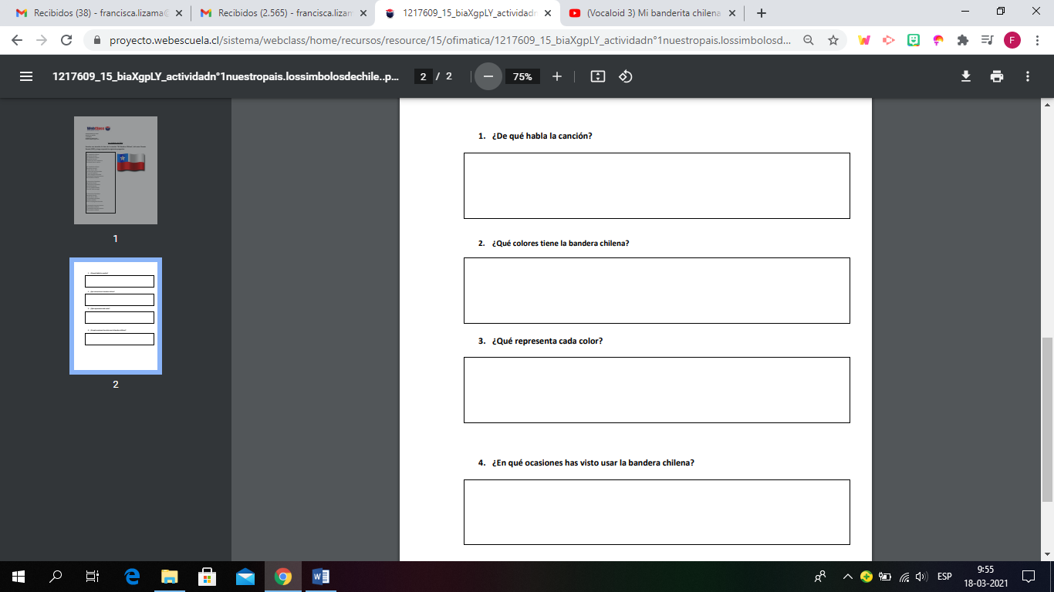

La independencia de Chile

La primera Vez que Chile posee emblemas patrios es durante la patria vieja bajo el gobierno de José Miguel Carrera (1812-1814)

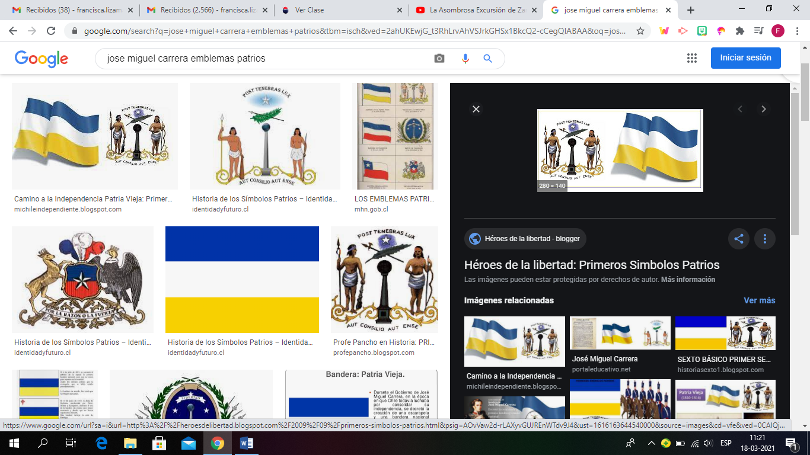
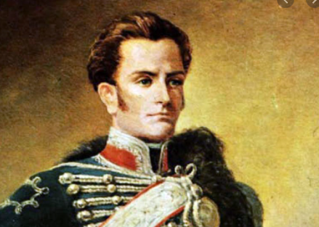

Emblemas de la Patria Vieja

La independencia de Chile: observa el siguiente video o búscalo en Classroom
https://www.youtube.com/watch?v=5ZoMKlCSVro&ab_channel=CNTVInfantil

El Himno Nacional

pide a un adulto que lea o visita el video “Himno nacional de Chile”

https://www.youtube.com/watch?v=qBYuuTdq4uQ&ab_channel=Nathalie)
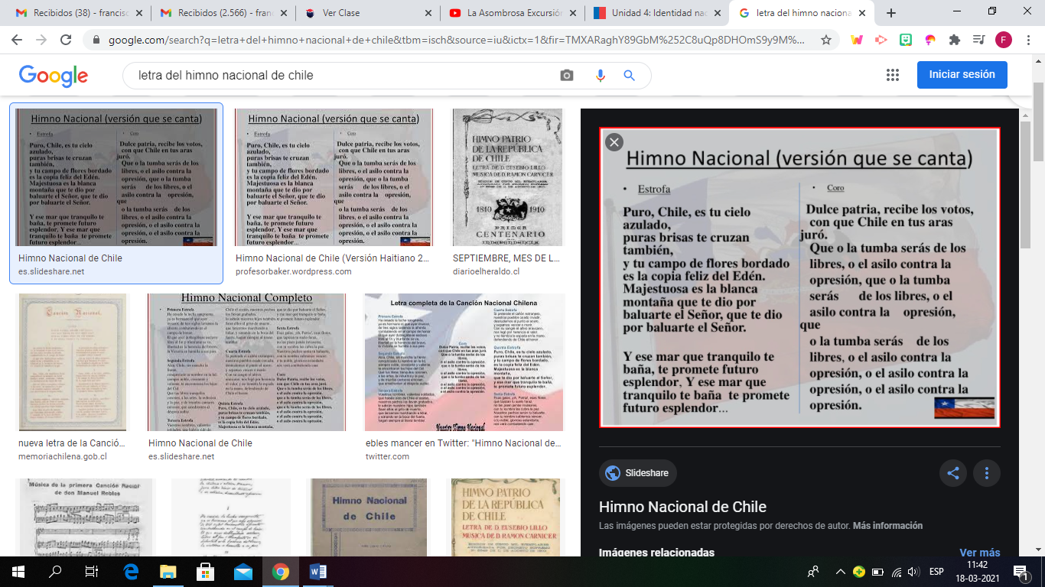

Una majestuosa montaña | Un mar tranquilo

En base al himno nacional dibuja lo siguiente

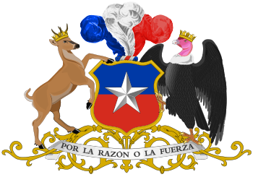
El escudo Nacional
Dibuja y pinta el Escudo Nacional
La estrella de plata de cinco puntas: Es el símbolo que nuestros aborígenes ostentaron siempre en sus pendones
Huemul; Aparece en el lado izquierdo. Como este animal es una especie que se puede encontrar únicamente en Chile este animal representa “la razón”

El cóndor; Aparece en el lado derecho siendo una de las aves más fuertes y corpulentas de nuestros cielos. Esta ave representa “la fuerza”.

Articulación con orientación
TALLER: PLAN DE AFECTIVIDAD,SEXUALIDAD Y GÉNERO
OBJETIVO: concienciar al niño y niña acerca de sus emociones y pensamientos en torno a su estado de ánimo.

INTRUCCIONES: lean atentamente y responde las preguntas
- Reconoce como te sientes

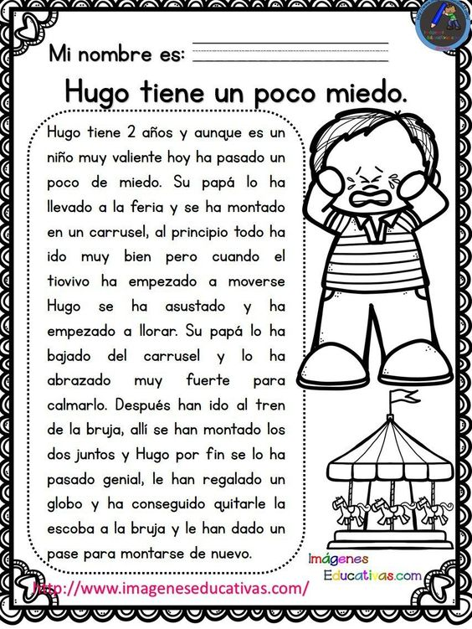

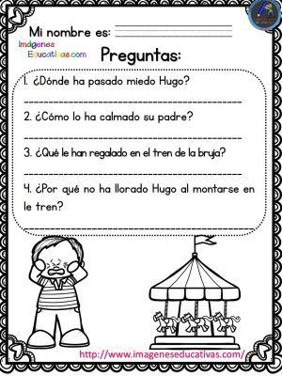

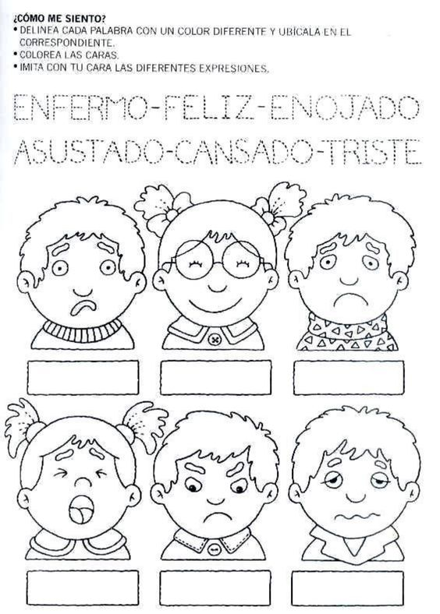

Recuerda enviar tus guías resueltas según corresponda a los correos de cada profesor
Historia y Geografía | francisca.lizama@nuestrotiempo.cl
Taller: plan de afectividad, sexualidad y género | tamara.catalan@nuestrotiempo.cl
Profesor jefe: Orientación | katalina.munoz@nuestrotiempo.cl

